Navodila za sredo, 18.3.2020:

MAT:
- Najprej se spomni, kaj in kako smo merili v šoli. Spoznali smo mersko enoto za mejenje dolžine – meter. Z rokami pokaži, koliko je približno dolg 1 meter.
- Ali lahko tudi npr. dolžino svinčnika izmeriš z metrsko palico. Zakaj ne?
Imaš prav, za merjenje krajših stvari potrebujemo drugačno (krajšo) mersko enoto.
- V delovnem zvezku za MATEMATIKO str. 57 je ilustracija ravnila, kjer je predstavljena merska enota centimeter. Razdalja med posameznima črticama je dolga 1 centimeter.
- Poišči nekaj stvari, ki so dolge/široke približno 1 centimeter. Da si boš lažje predstavljal dolžino 1 centimetra, si poglej svoj palec. Tako kot smo si dolžino enega metra predstavljali z raztegnjenimi rokami, si centimeter predstavljamo kot širino svojega prsta (palca).
- In tako kot smo 1 meter zapisali krajše kot 1m, tudi 1 centimeter zapišemo krajše 1 cm.
- Sedaj poišči svoje ravnilo, šablono. Tudi na njih je merilo v centimetrih. Primerjaj ilustracijo s svojim ravnilom.
- A pozor! Če želiš pravilno izmeriti, moraš vedno začeti meriti pri 0 oziroma na začetku ravnila. Ker od 0 do 1 je prvi centimeter!!! Pri zapisu, pa moraš poleg merskega števila vedno zapisati tudi mersko enoto.
- Izmeri nekaj predmetov iz svoje peresnice. Pazi na pravilen položaj ravnila. Vedno začneš pri 0! Poišči še nekaj predmetov v svoji okolici. Izmeri jih.

NALOGE: Delovni zvezek za MATEMATIKO:
1. naloga na strani 57:
Najprej vedno oceni razdaljo, šele nato izmeri!!! Meritev nato zapiši v preglednico.
2. in 3. naloga na strani 58:
Bodi natančen in ne pozabi na zapis merske enote cm.

SPO: Učni list SADNO DEREVO

SLJ: Zapis ali utrjevanje malih pisanih črk z in ž

2.b in 2.c: Najprej vadi zapis črk s pomočjo slike s prstkom ob ekranu. Nato vadi zapis s prstkom po zraku, v dlan, na desno koleno in mamici/očiju/bratu/sestrici na hrbet. Če jim bo pisanje po hrbtu prijalo, lahko zapis črk vadite malo dlje. Sledi delo v zvezkih s pomožno črto. Črki z in ž prepiši in vadi zapis. Besede prepiši in vadi po eno vrstico vsako. Nazadnje te čakajo tri povedi. Le te prepiši enkrat.
2.a in 2.č: Ponovi zapis črk z in ž v zvezek s pomožno črto. Črki in besede vadi vsako po eno vrstico. Nazadnje te čakajo tri povedi. Le te prepiši enkrat.
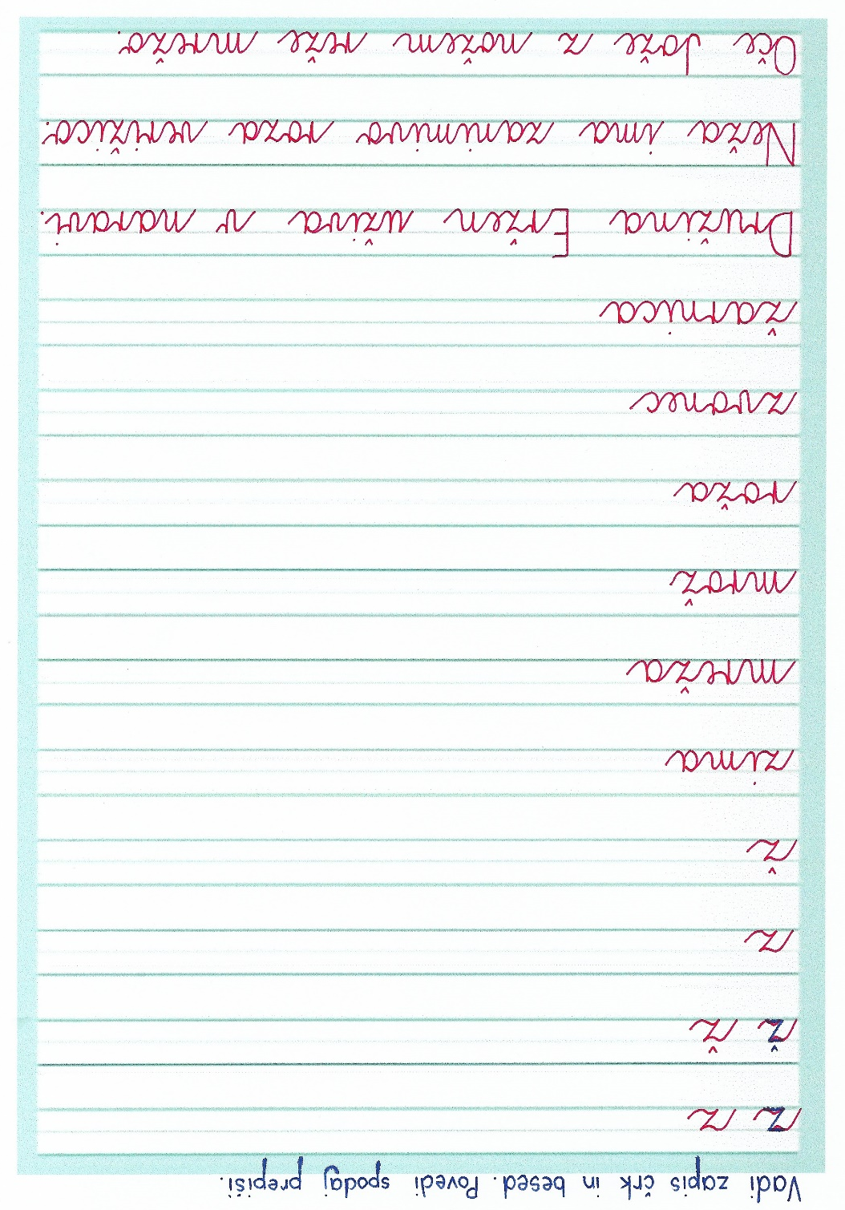
Joj, nismo še končali z SLJ. Danes so na urniku 2 uri SLJ. Nič hudega. Danes te usmerjamo, da si ogledaš izobraževalno oddajo na TV SLO med 9. in 11. uro. Pazi! Ne piše, sedi med 9. in 11. uro pri televiziji! Oglej si izobraževalno oddajo v tem sklopu. Morda mi na mail napišeš, kaj si gledal in kako ti je bilo všeč.
ŠPO: Bi plesali? Danes ti pri plesu pomaga gospod Maxareno:
https://www.youtube.com/watch?v=MAsP7TYPYcc&fbclid=IwAR37_EYsvgn65COGF9SDGKRQYj9rt5awxX7EExHRtJ9W6anlVwFlkSR7UZM
Če nimaš interneta za glasbo… Ti samo poišči glasbo, uživaj, pleši!!!

